ЗАО «Кумтор Голд Компани» объявляет о реализации автомобиля «Muck 2» государственный номерной знак KGIH0329. Место осмотра ТС: Иссык-Кульская область, г.Балыкчы, (перевалочная база ЗАО «КГК») ул.Нарынское шоссе 9.

ЛОТ № | Наименование основного средства | Инвентарный номер | Год выпуска | Гос. номер | Серийный №
8 | Muck 2 седельный тягач | 000.40.33 | 1998 | KGIH0329 | 1M2AM08C9XM004859

Стартовая цена за авто: 758 873 (семьсот пятьдесят восемь тысяч восемьсот семьдесят три) сом. Приоритетом к рассмотрению цены будет сумма, предложенная максимально выше стартовой. (Отбор)
Для подачи предложений на приобретение необходимо заполнить форму (см. приложение №2) и направить её на электронный адрес: 000.40.33@kumtor.kg
КГК оставляет за собой право полностью или частично принять либо отклонить любое поступившее предложение о выкупе. Кроме того, компания заявляет об отказе от каких-либо обязательств по компенсации расходов, понесённых потенциальным покупателем в рамках заключения договора купли-продажи.
Заявки принимаются до 17:00 часов 08 ноября 2026 года включительно
Фотографии автомобиля
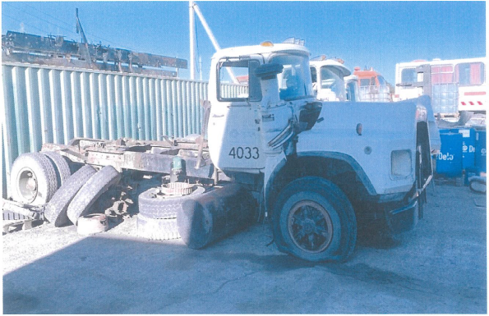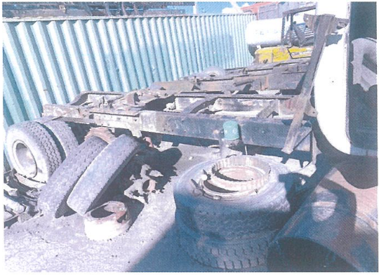

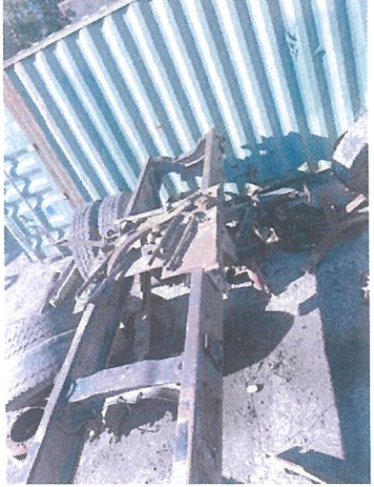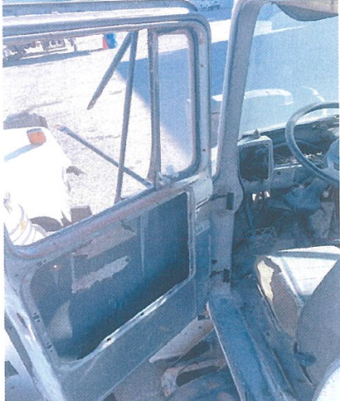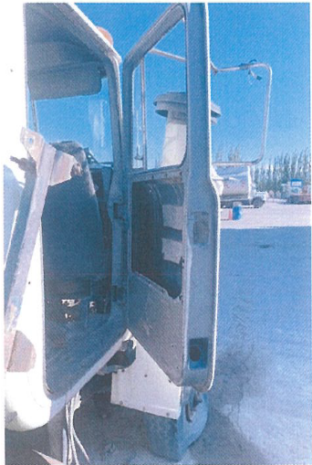

Приложение 2

ПРЕДЛОЖЕНИЕ
на приобретение основных средств, неликвидных и невостребованных товарно-материальных запасов, вторичного сырья, отходов производства и потребления

1 | Наименование юридического лица ФИО/наименование лица, подавшего предложение
2 | Место регистрации, место постоянного проживания (для физических лиц).  Юридический адрес, почтовый адрес (для юридических лиц)
3 | Паспортные данные, ИНН (для физических лиц), ИНН (для юридического лица)
4 | Номер контактного телефона
5 | Адрес электронной почты
6 | Номер и дата извещения о реализации ТМЦ
7 | Номер лота
8 | Марка, модель, иные характеристики неликвидных и невостребованных ТМЦ, указанные в извещении
9 | Цена, предлагаемая лицом, подавшим предложение

ФИО __________________________подпись ___________
(для юридических лиц печать организации)

